**2023/2024 EĞİTİM ÖĞRETİM YILI**

**............................................ ORTAOKULU 5/... SINIFI**

**FEN BİLİMLERİ DERSİ BEP 1.DÖNEM 1.ORTAK SINAV SORULARI**

**MEB SENARYO 2'E UYGUNDUR**

# ADI SOYADI : NO :

Not

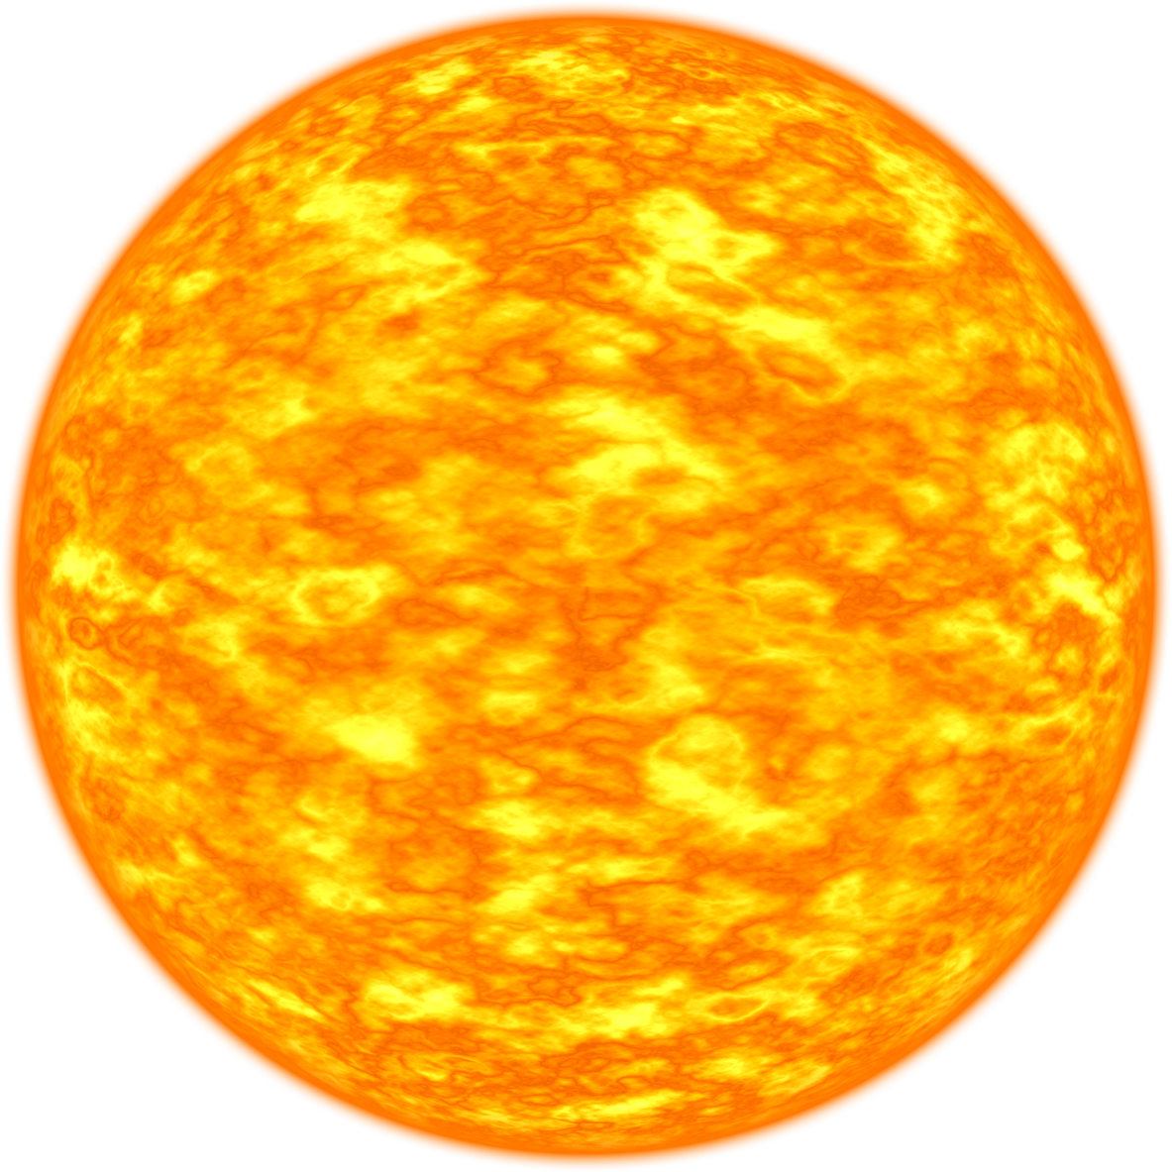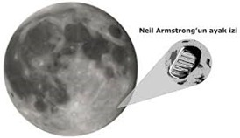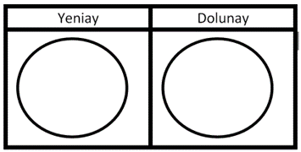

1. Güneş’in özelliklerinden 1 tanesini yazınız? (20 puan)

“Ay yüzeyine ilk ayak basan insan Neil Armstrong’un ayak izi Ay yüzeyine bir meteor düşmedikçe sonsuza kadar orada kalacaktır.” Bu durum Ay’ın hangi özelliği ile ilgilidir?

2.

Kutucuk içine kısaca yazınız. (15 puan)

1. Ay, yüzeyinde insanların yaşamasını zorlaştıran etkenlerden 1 tanesini

yazınız(15 puan)

# Güneş. Dünya ve Ay'ın kendi ekseni etrafında dönüş yönlerini

yazınız. (30 puan) Güneş:

Dünya:

Ay:

5.

Aşağıdaki kutucuklara Ay’ın yeniay ve dolunay evrelerini çiziniz.(20 puan).

Başarılar...

Fen Bilimleri Zümresi